 |   TECNOLOGICO NACIONAL DE MEXICO  Campus Saltillo  INGENIERIA DE SOFTWARE  ING. Alejandra Margarita Sanchez Malacara  Clase 11:00-12:00  Mayra Azeneth Ferrer Ramos  Alondra Yazmin Galvan Zuñiga  Xavier Israel Saucedo Castillo  Saltillo coahuila,abril 2026
El frontend del sistema fue desarrollado en html dentro de la carpeta Sistema-Barberia
Se implementaron interfaces para los módulos:
- Inicio de sesion
- Gestion de empleados
- Gestion de promociones
- Gestionar pagos
- Copia de seguridad
- Cerrar sesion
- Agendar cita
- Modificar y/o cancelar cita
- Seleccionar estilo
- Gestionar pagos
Módulos del FRONTEN
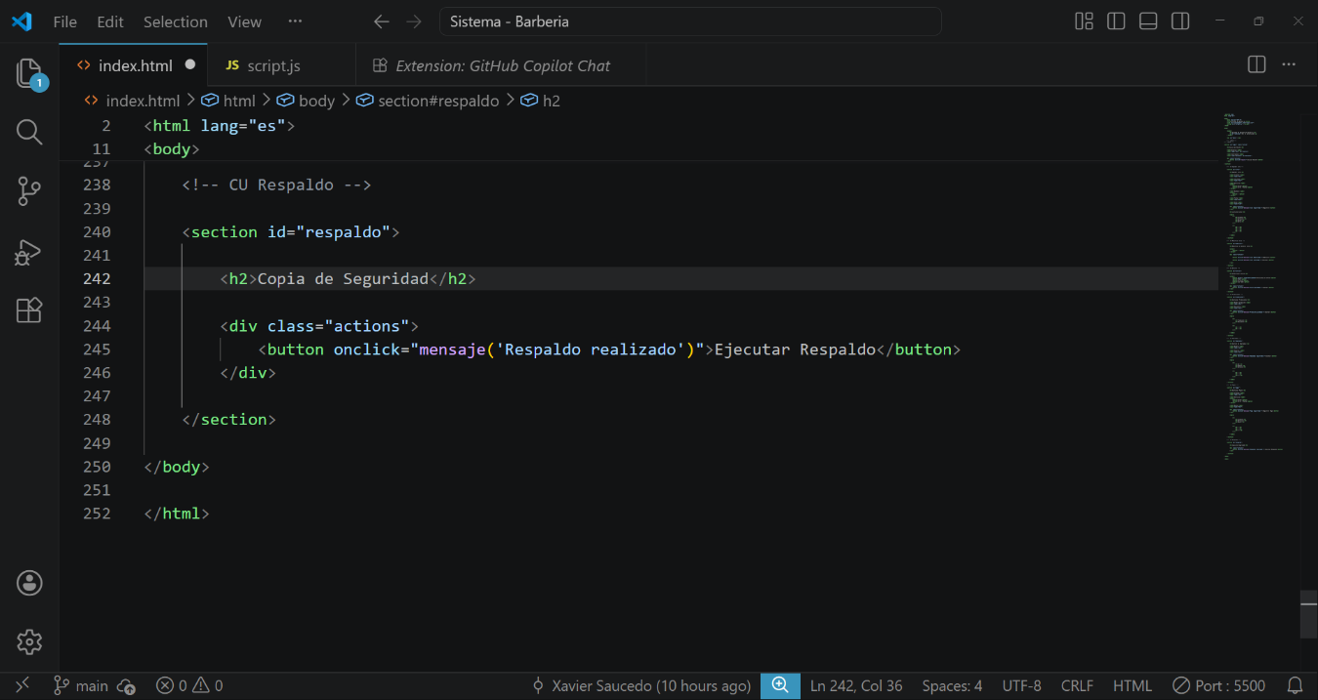
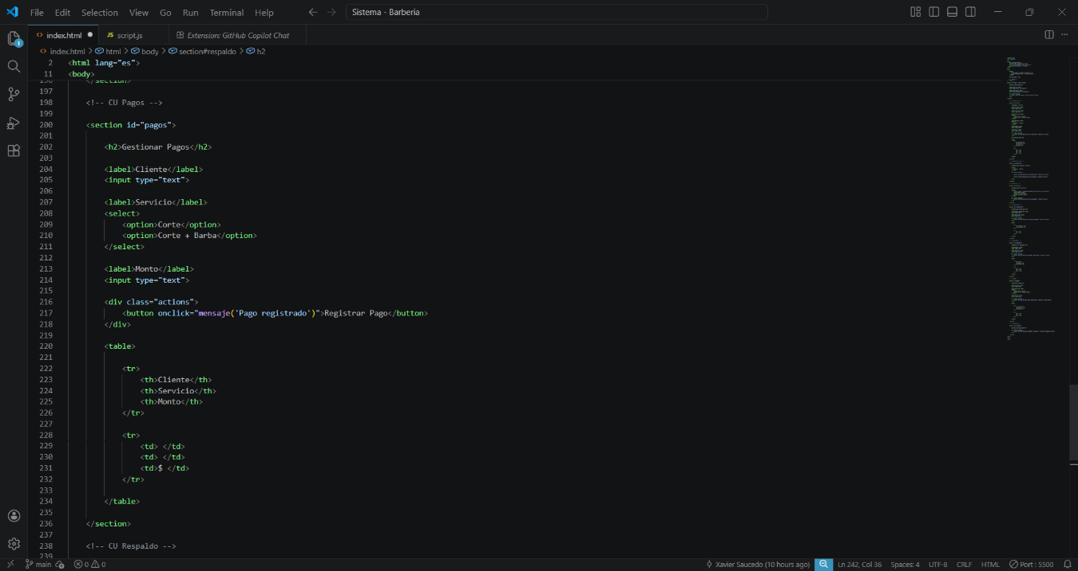

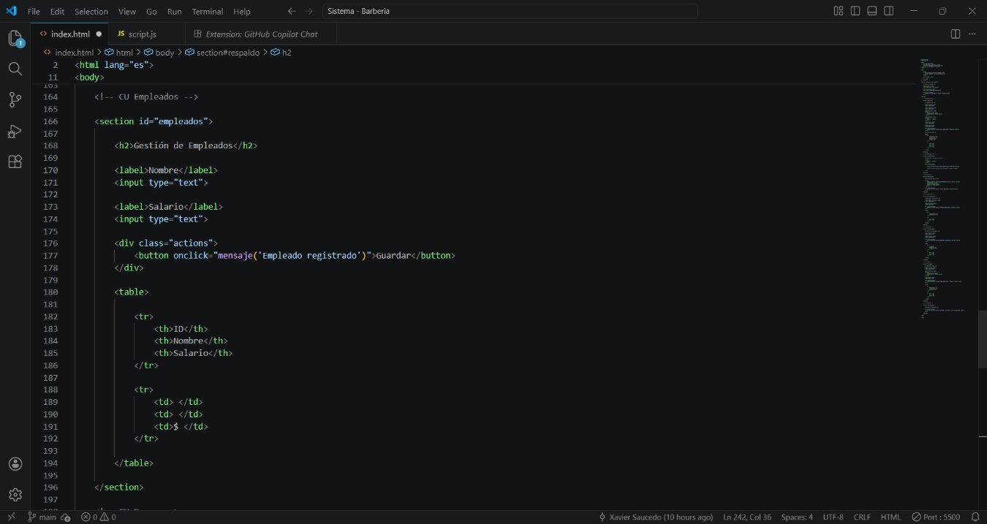

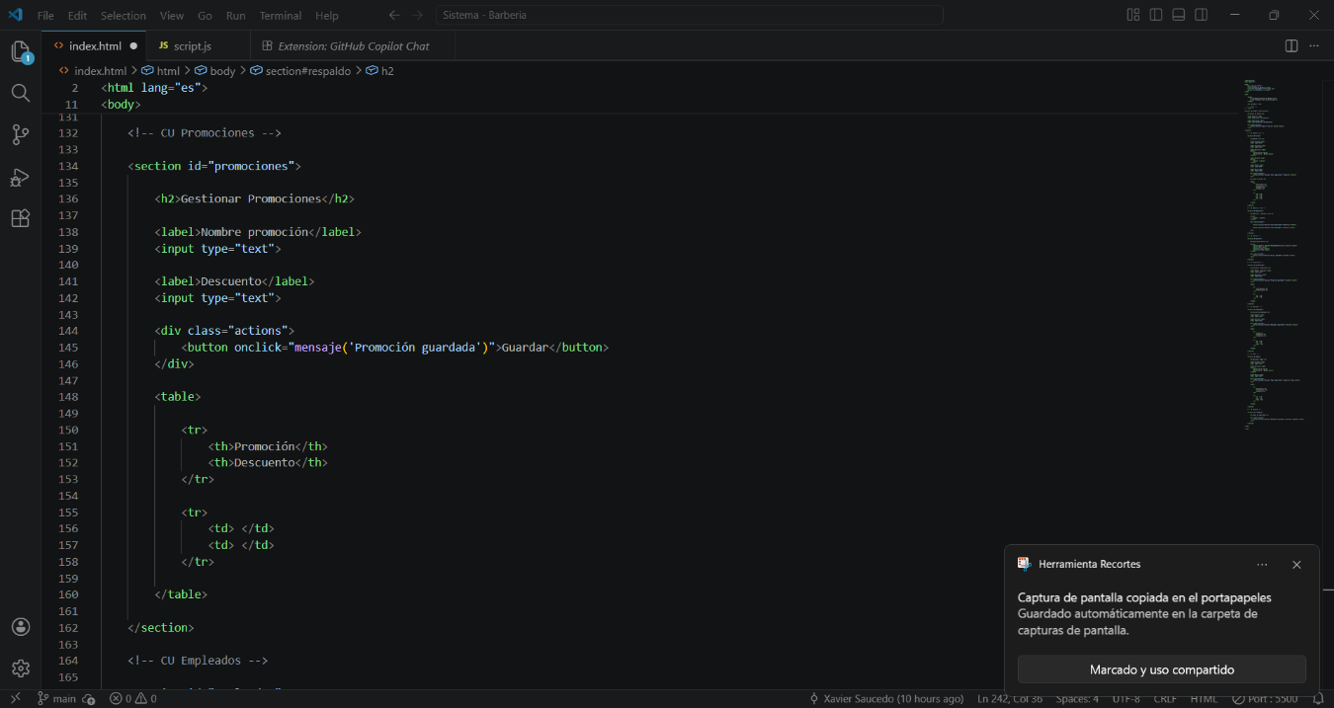

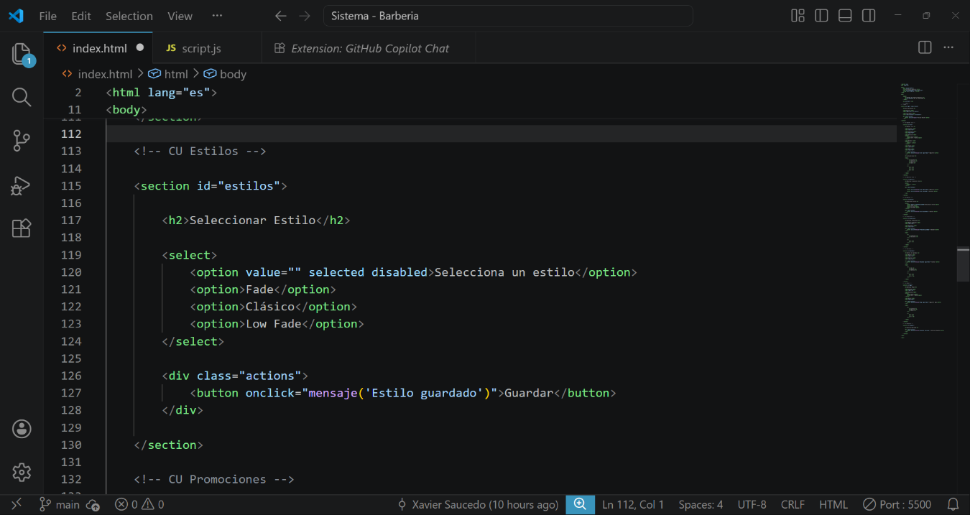

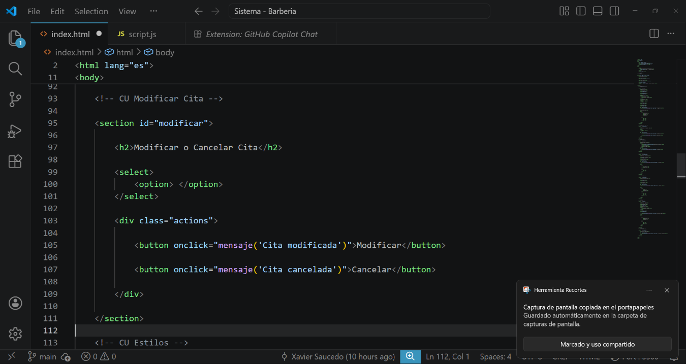

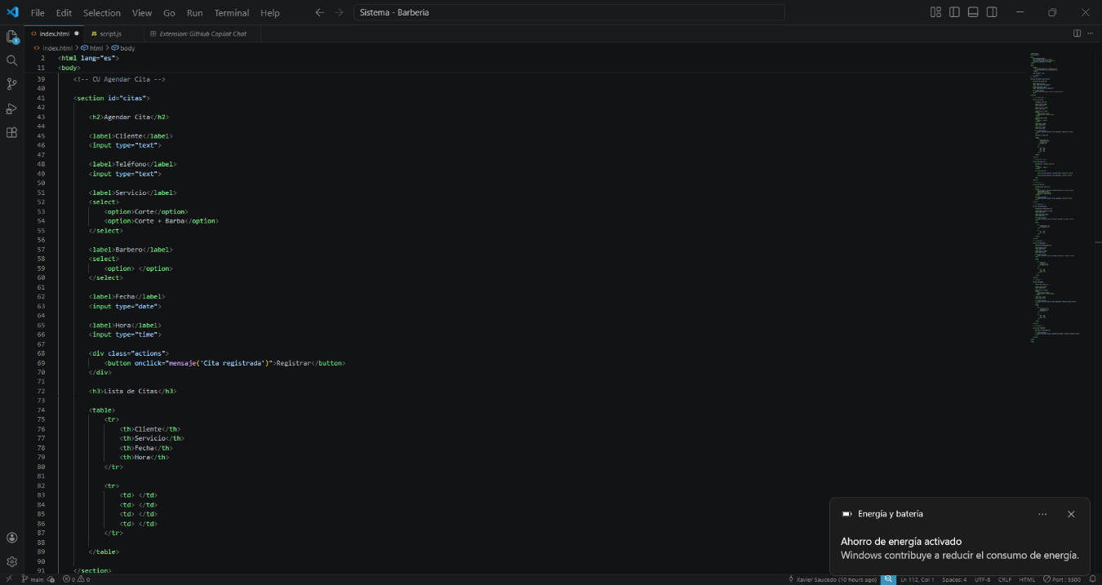
CONTENIDO DEL FRONTEND
1.Descripción general del frontend
2. Estructura en GitHub
3.Módulo desarrollado
Archivos principales
Diseño de la interfaz (que es lo que incluye)
Elementos Principales
Funcionalidad
CONTENIDO DEL FRONTEND
- Descripción general del frontend

El frontend del sistema consiste en una interfaz web diseñada para gestionar las operaciones diarias de una barbería. Fue desarrollado utilizando HTML5 para la estructura de las páginas y se encuentra organizado dentro de un directorio principal que centraliza la lógica visual del proyecto. El objetivo primordial es ofrecer una experiencia de usuario intuitiva para la administración de citas, empleados, pagos y promociones.

2. Estructura en GitHub
De acuerdo con la información del entorno de desarrollo mostrado en las evidencias:
- Carpeta raíz: Sistema-Barberia.
- Rama principal: main.
- Control de versiones: El proyecto utiliza Git para el seguimiento de cambios, con registros de autoría realizados por Xavier Saucedo.
3. Módulos desarrollados
Se implementaron interfaces funcionales para los siguientes módulos críticos:
- Gestión de Usuarios: Inicio de sesión y Cerrar sesión.
- Operaciones de Barbería: Agendar cita, Modificar y/o cancelar cita, y Seleccionar estilo.
- Administración: Gestión de empleados, Gestión de promociones y Gestionar pagos.
- Seguridad: Copia de seguridad (Respaldo).
Archivos principales
- index.html: Archivo central que contiene la estructura de todas las secciones y casos de uso (CU) del sistema.
- script.js: Archivo encargado de la lógica de interacción y mensajes de confirmación del lado del cliente.
Diseño de la interfaz y Elementos Principales
El diseño se basa en una estructura de secciones (<section>) identificadas por IDs únicos para cada funcionalidad:
- Formularios de entrada: Uso de etiquetas <label>, <input type="text">, <input type="date"> y <input type="time"> para la captura de datos.
- Menús de selección: Implementación de etiquetas <select> y <option> para elegir servicios, barberos y estilos (ej. Fade, Clásico, Low Fade).
- Tablas de visualización: Estructuras <table> con encabezados (<th>) para mostrar listados de empleados (ID, Nombre, Salario), promociones y citas.
Funcionalidad
- Interactividad: Los botones utilizan el evento onclick para disparar funciones de JavaScript, como la función mensaje(), que notifica al usuario cuando una acción (guardar, registrar o respaldar) se ha realizado con éxito.
- Casos de Uso (CU): El código está debidamente comentado para identificar cada bloque lógico (ej. , )

